CHỦ ĐỀ 4 ỨNG DỤNG TIN HỌC

BÀI 14: LÀM VIỆC VỚI ĐỐI TƯỢNG ĐƯỜNG VÀ VĂN BẢN
Môn học: Tin Học; Lớp: 10
Thời gian thực hiện: 2 tiết

I. MỤC TIÊU
1. Kiến thức:
- Biết các thao tác chỉnh sửa hình
- Thực hiện được việc vẽ, chỉnh sửa hình để được đường cong mong muốn
2. Năng lực:
2.1 Năng lực chung:
+ Giải quyết được những nhiệm vụ học tập một cách độc lập, theo nhóm và thể hiện sự sáng tạo.
+ Góp phần phát triển năng lực giao tiếp và hợp tác qua hoạt động nhóm và trao đổi công việc với giáo viên.
2.2 Năng lực riêng:
+ HS được phát triển tư duy và khả năng giải quyết được vấn đề, năng lực giao tiếp, hợp tác, sáng tạo, tự chủ và tự học.
+ Thực hiện được việc vẽ và chỉnh sửa hình để được đường cong mong muốn
+ Thực hiện được việc định dạng văn bản phù hợp trong hình vẽ.
3. Phẩm chất: Nghiêm túc, tập trung, tích cực chủ động.
+Tỉ mỉ, khéo léo, khả năng sắp xếp bố cục.
II. THIẾT BỊ DẠY HỌC VÀ HỌC LIỆU
1. Giáo viên
- Chuẩn bị Bài giảng, máy chiếu, máy chiếu vật thể.
- Hình vẽ trong inkscape, thể hiện được các nội dung hoạt động
- Một số mẫu định dạng đoạn văn bản khác như bài thơ, bài hát kèm minh họa hay từ rơi, áp phích.
2. Học sinh
- Sách giáo khoa, vở ghi
- Kiến thức đã học
III. TIẾN TRÌNH DẠY HỌC
A. HOẠT ĐỘNG KHỞI ĐỘNG (MỞ ĐẦU)
a.Mục tiêu: Tạo hứng thú học tập cho học sinh, giới thiệu cho HS tác dụng của phương trình toán học, làm nổi bật nội dung, tùy vào loại đường, chỉ cần một vài điểm xác định toàn bộ đường cong.
b.Nội dung: Hs dựa vào hiểu biết để trả lời câu hỏi
- Vẽ được đường cong( qua gốc tọa độ, parabol (đỉnh ở góc tọa độ) tròn (tâm ở gốc tọa độ…)
c. Sản phẩm: Từ yêu cầu Hs vận dụng kiến thức để trả lời câu hỏi GV đưa ra
d. Tổ chức thực hiện: GV giới thiệu và dẫn dắt vào bài
GV? Cần ít nhất bao nhiêu điểm để xác định một đường thẳng? Đường parabol? Đường elip?
HS: trả lời câu hỏi
Trả lời: Đường thẳng , tròn, parbol cần 1 điểm hình elip cần 2 điểm.
B. HÌNH THÀNH KIẾN THỨC MỚI
* Làm quen với đối tượng dạng đường
Hoạt động 1: So sánh hai hình chữ nhật
- Mục Tiêu:
+ Biết các đối tượng đường và cách vẽ
+HS nhận được ra sự khác nhau giữa đối tượng hình khối và đối tượng dạng đường. Giúp HS hiểu được để chỉnh sửa tùy ý, đối tượng phải có dạng đường.
b. Nội dung: HS quan sát SGK để tìm hiểu nội dung kiến thức theo yêu cầu của GV, So sánh hai hình chữ nhật
c. Sản phẩm: Hs hoàn thành tìm hiều kiến thức.
+ Hình khối là đối tượng được định nghĩa sẵn, khi điều chỉnh ta thu được hình khối mới đặc trựng không đổi.

d.Tổ chức thực hiện:

Hoạt động của giáo viên và học sinh | Dự kiến Sản phẩm
*‌ ‌Bước‌ ‌1:‌ ‌Chuyển‌ ‌giao‌ ‌nhiệm‌ ‌vụ:‌ ‌  GV: Nêu đặt câu hỏi  - Quan sát hai hình chữ nhật ở Hình 14.1 và tìm ra điểm khác nhau giữa hai hình?  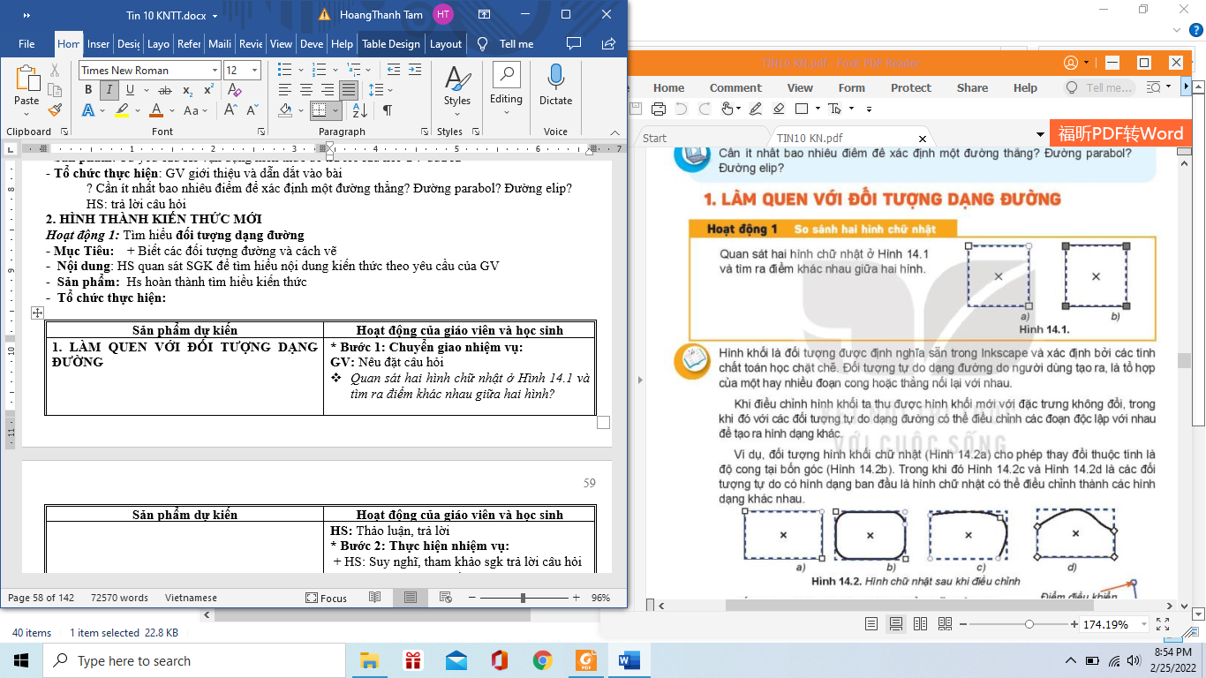  GV làm mẫu và hướng dẫn HS chú ý: thực hiện kéo thả chuột sau khi nháy chuột chọn một điểm mới để xác ddịnh độ cong của đoạn vừa vẽ( điểm vừa chọn đến điểm trươc đó) Độ cong của đoạn mới nhất không ảnh hưởng gì đến các đoạn phía trước.  Để xóa nhanh điểm neo cuối trên đường vẽ.nhấn phím Delete  GV hướng dẫn HS chưa cần vẽ chính xác hình cần vẽ ngay mà chỉ cần tương đối ta sẽ điều chỉnh lại đương ban đầu bằng công cụ tinh chỉnh ở phần 2.  HS: Thảo luận, trả lời  *‌ ‌Bước‌ ‌2:‌ ‌Thực‌ ‌hiện‌ ‌nhiệm‌ ‌vụ:‌ ‌ ‌  ‌+‌ ‌HS:‌ ‌Suy‌ ‌nghĩ,‌ ‌tham‌ ‌khảo‌ ‌sgk‌ ‌trả‌ ‌lời‌ ‌câu‌ ‌hỏi‌ ‌  +‌ ‌GV:‌ ‌quan‌ ‌sát‌ ‌và‌ ‌trợ‌ ‌giúp‌ ‌các‌ ‌cặp.‌ ‌ ‌  *‌ ‌Bước‌ ‌3:‌ ‌Báo‌ ‌cáo,‌ ‌thảo‌ ‌luận:‌ ‌ ‌  +‌ ‌HS:‌ ‌Lắng‌ ‌nghe,‌ ‌ghi‌ ‌chú,‌ ‌một‌ ‌HS‌ ‌phát‌ ‌  biểu‌ ‌lại‌ ‌các‌ ‌tính‌ ‌chất.‌ ‌ ‌  +‌ ‌Các‌ ‌nhóm‌ ‌nhận‌ ‌xét,‌ ‌bổ‌ ‌sung‌ ‌cho‌ ‌  nhau.‌ ‌ ‌  *‌ ‌Bước‌ ‌4:‌ ‌Kết‌ ‌luận,‌ ‌nhận‌ ‌định:‌ ‌‌GV‌ ‌chính‌ ‌xác‌ ‌hóa‌ ‌và‌ ‌gọi‌ ‌1‌ ‌học‌ ‌sinh‌ ‌nhắc‌ ‌lại‌ ‌kiến‌ ‌thức‌ ‌  Câu hỏi:  ? Đề về một hình chữ nhật góc tròn em nên dùng công cụ nào? Giải thích tại sao?  Trả lời: Để vẽ một hình chữ nhật tròn góc nên dùng công cụ  trong hộp công cụ vẽ sau đó tinh chỉnh góc bo bằng công cụ tinh chỉnh  vì khi đó các cạnh và góc của hình sau biến đổi đồng dạng, kết quả thu được vẫn là hình chữ nhật tròn góc. | 1. LÀM QUEN VỚI ĐỐI TƯỢNG DẠNG ĐƯỜNG  - Đối tượng tự do dạng đường do người dùng tạo ra, là tổ hợp của một hay nhiều đoạn cong hoặc thẳng nối lại với nhau  - Các đối tượng tự do dạng đường có thể điều chỉnh các đoạn độc lập với nhau để tạo ra hình dạng khác  - Ví dụ:  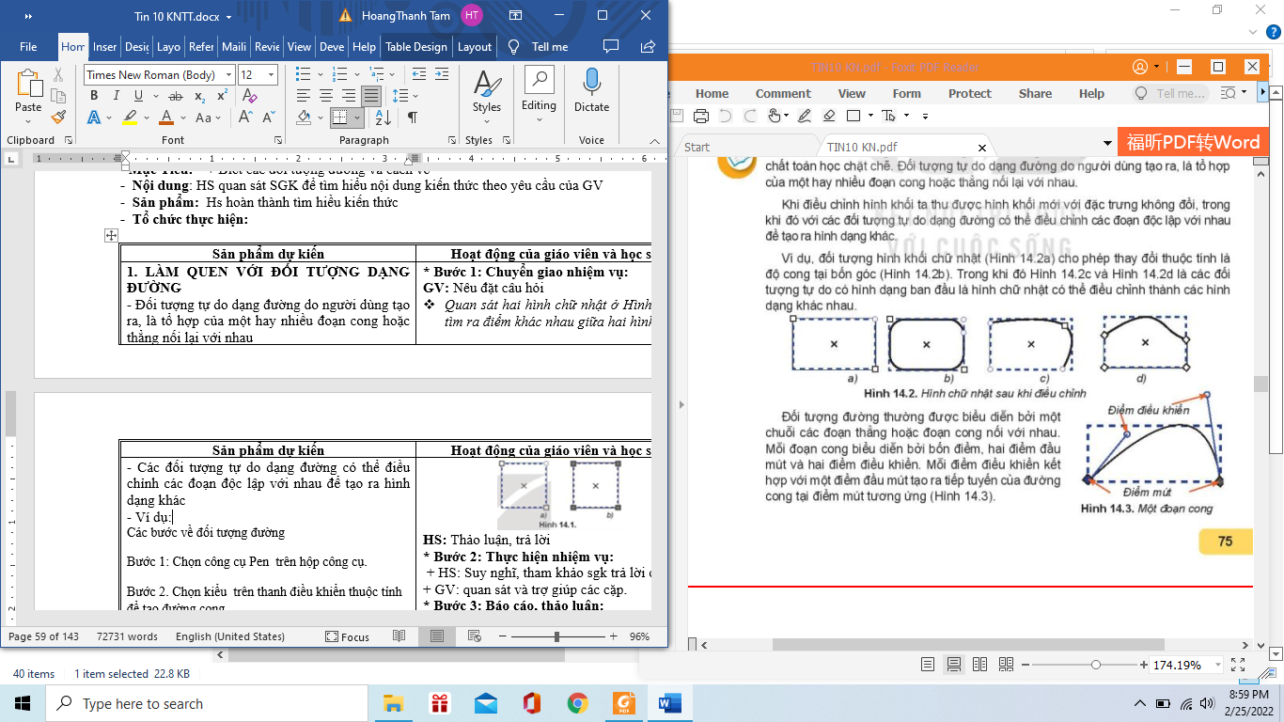  - Đối tượng đường thường được biểu diễn bởi một chuỗi các đoạn thẳng hoặc đoạn cong nối với nhau. Mỗi đoạn cong biểu diễn bởi 4 điểm, hai điểm đầu mút và hai điểm điều khiển. Mỗi điểm điều khiển kết hợp với một điểm đầu mút tạo ra tiếp tuyến của đường cong tại điểm mút tương ứng (Hình 14.3)  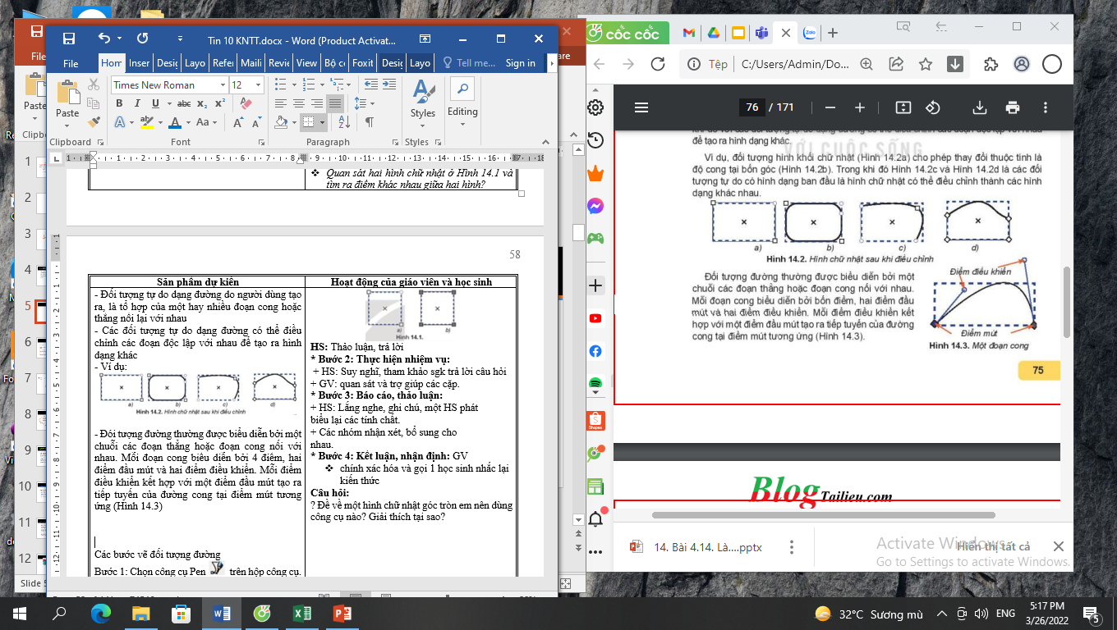  Các bước vẽ đối tượng đường  Bước 1: Chọn công cụ Pen 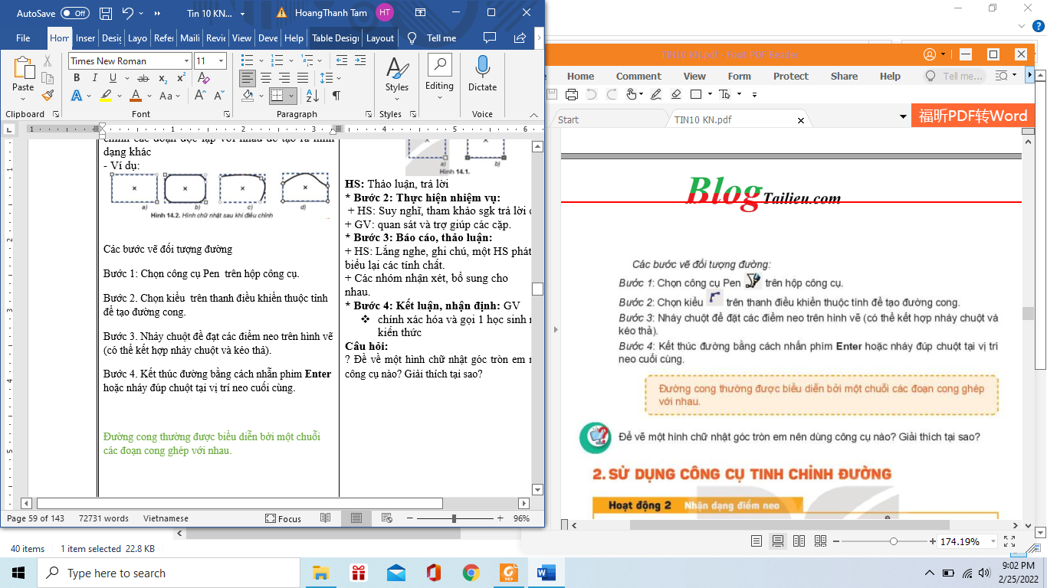 trên hộp công cụ.  Bước 2. Chọn kiểu trên thanh điều khiển thuộc tính để tạo đường cong.  Bước 3. Nhảy chuột đề đạt các điểm neo trên hình vẽ (có thể kết hợp nháy chuột và kéo thả).  Bước 4. Kết thúc đường bằng cách nhấn phím Enter hoặc nháy đúp chuột tại vị trí neo cuối cùng.  Đường cong thường được biểu diễn bởi một chuỗi các đoạn cong ghép với nhau.
Hoạt động 2: Nhận biết điểm neo
- Mục tiêu: Biết sử dụng công cụ tinh chỉnh đường
+HS nhận biết được hai loại
b. Nội dung: HS quan sát SGK để tìm hiểu nội dung kiến thức theo yêu cầu của GV.
c. Sản phẩm: HS hoàn thành tìm hiểu kiến thức
d. Tổ chức thực hiện:

Hoạt động của giáo viên và học sinh | Dự kiến Sản phẩm
*‌ ‌Bước‌ ‌1:‌ ‌Chuyển‌ ‌giao‌ ‌nhiệm‌ ‌vụ:‌ ‌  GV: Quan sát hình trái tim, xác định xem các điểm được đánh dấu nằm trên Hình 14.4 có những đặc điểm gì?  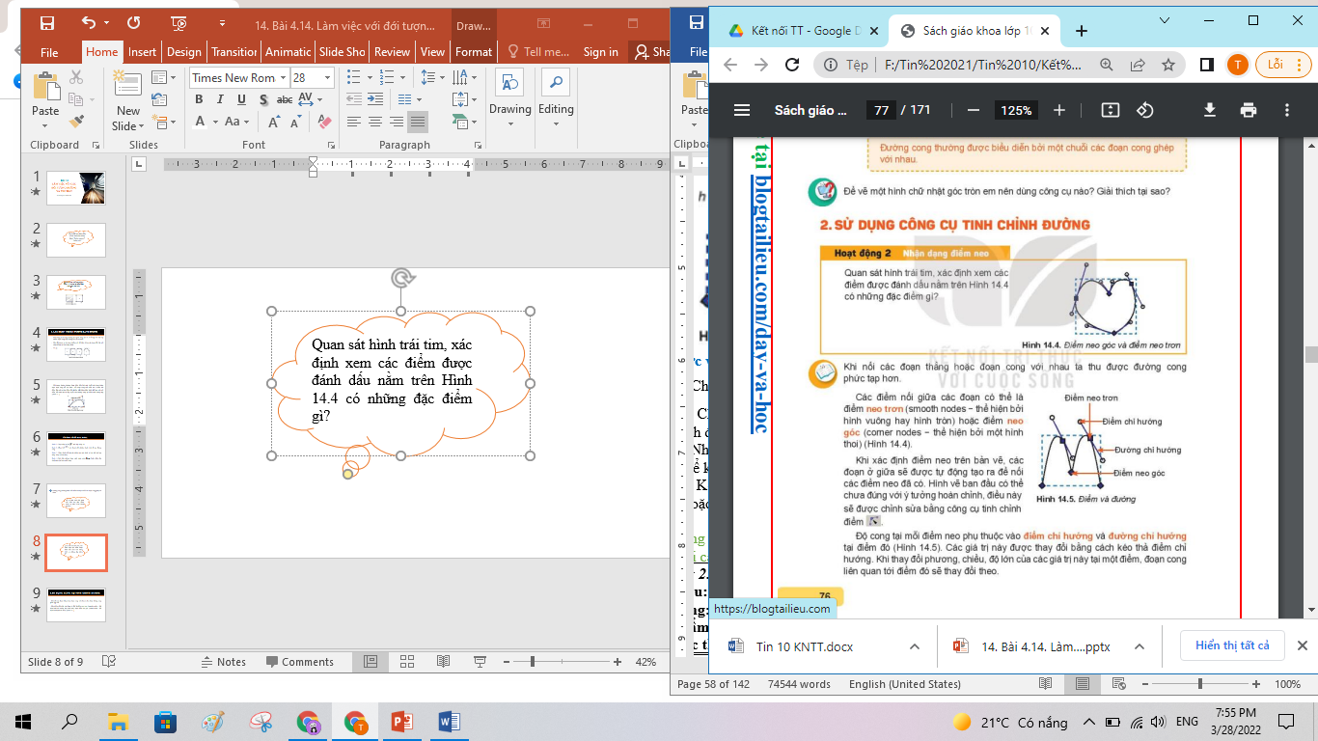  HS: Thảo luận, trả lời  HS: Lấy các ví dụ trong thực tế.  *‌ ‌Bước‌ ‌2:‌ ‌Thực‌ ‌hiện‌ ‌nhiệm‌ ‌vụ:‌ ‌ ‌  ‌+‌ ‌HS:‌ ‌Suy‌ ‌nghĩ,‌ ‌tham‌ ‌khảo‌ ‌sgk‌ ‌trả‌ ‌lời‌ ‌câu‌ ‌hỏi‌ ‌  +‌ ‌GV:‌ ‌quan‌ ‌sát‌ ‌và‌ ‌trợ‌ ‌giúp‌ ‌các‌ ‌cặp.‌ ‌ ‌  *‌ ‌Bước‌ ‌3:‌ ‌Báo‌ ‌cáo,‌ ‌thảo‌ ‌luận:‌ ‌ ‌  +‌ ‌HS:‌ ‌Lắng‌ ‌nghe,‌ ‌ghi‌ ‌chú,‌ ‌một‌ ‌HS‌ ‌phát‌ ‌  biểu‌ ‌lại‌ ‌các‌ ‌tính‌ ‌chất.‌ ‌ ‌  +‌ ‌Các‌ ‌nhóm‌ ‌nhận‌ ‌xét,‌ ‌bổ‌ ‌sung‌ ‌cho‌ ‌  nhau.‌ ‌ ‌  *‌ ‌Bước‌ ‌4:‌ ‌Kết‌ ‌luận,‌ ‌nhận‌ ‌định:‌ ‌‌GV‌ ‌  chính‌ ‌xác‌ ‌hóa‌ ‌và‌ ‌gọi‌ ‌1‌ ‌học‌ ‌sinh‌ ‌nhắc‌ ‌lại‌ ‌kiến‌ ‌thức‌  Câu hỏi:  ? Hình 14.7 có mấy đoạn cong? Xác định điểm neo trơn và neo góc của hình  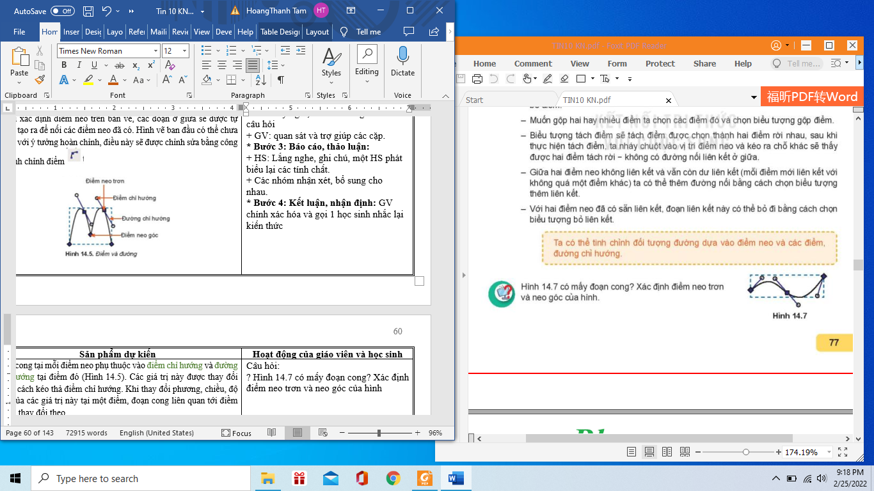 | 2.SỬ DỤNG CÔNG CỤ TINH CHỈNH ĐƯỜNG  - Khi nối các đoạn thẳng hoặc đoạn cong với nhau ta thu được đường cong phức tạp hơn.  - Các điểm nối giữa các đoạn có thể là điểm neo trơn (smooth nodes - thể hiện bởi hình vuông hay hình tròn) hoặc điểm neo góc (comer nodes - thể hiện bởi một hình thoi) (Hình 14.4)  - Khi xác định điểm neo trên bản vẽ, các đoạn ở giữa sẽ được tự động tạo ra để nối các điểm neo đã có. Hình vẽ ban đầu có thể chưa đúng với ý tưởng hoàn chỉnh, điều này sẽ được chỉnh sửa bằng công cụ tinh chỉnh điểm  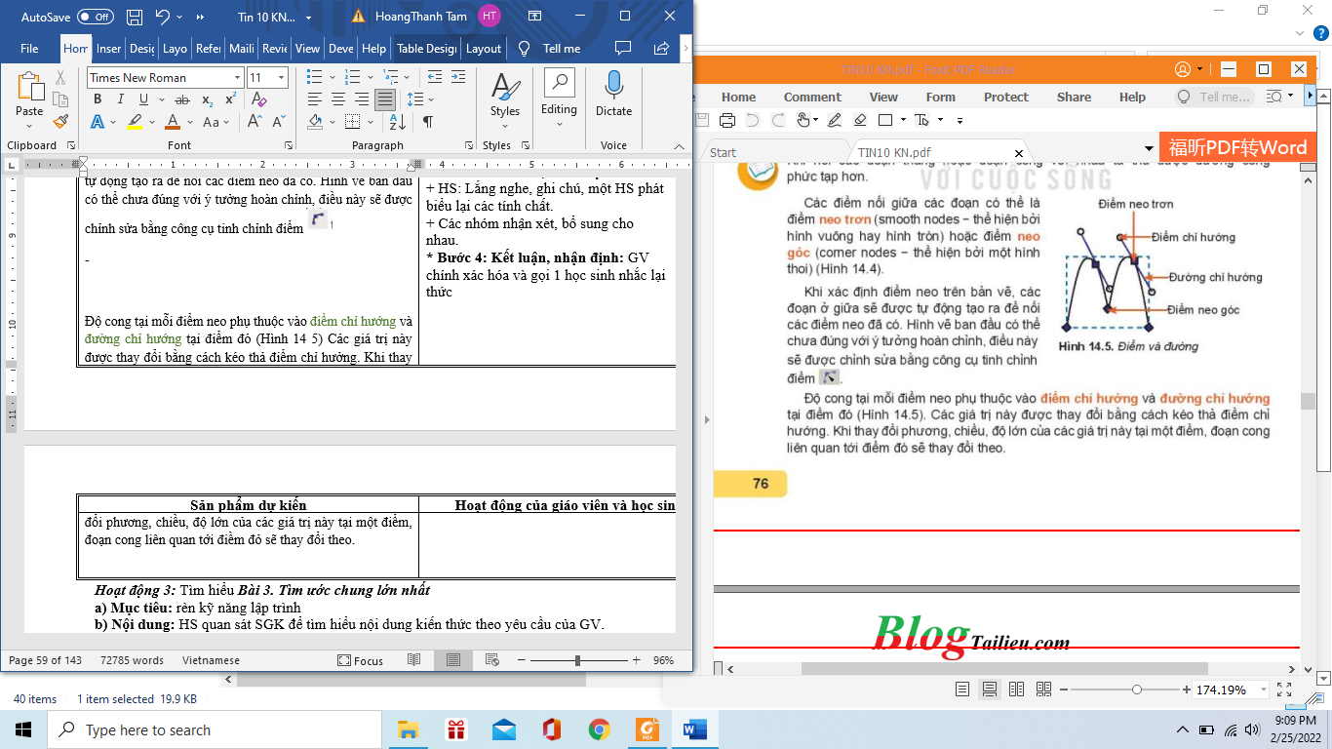  - Độ cong tại mỗi điểm neo phụ thuộc vào điểm chỉ hướng và đường chỉ hướng tại điểm đó (Hình 14.5). Các giá trị này được thay đổi bằng cách kéo thả điểm chỉ hướng. Khi thay đổi phương, chiều, độ lớn của các giá trị này tại một điểm, đoạn cong liên quan tới điểm đó sẽ thay đổi theo.  - Điểm neo trơn có hai đường chỉ hướng luôn cùng phương với nhau  - Các bước thực hiện việc chỉnh sửa điểm neo:  Bước 1. Chọn công cụ trên hộp công cụ  Bước 2. Nháy chuột vào hình muốn chỉnh sửa  Bước 3. Nháy vào điểm neo cần sửa, chọn điểm neo hoặc điểm chỉ hướng rồi kéo thả chuột sang vị trí mới  Nếu muốn loại bỏ, thêm mới hay chuyển đổi loại điểm neo, ... ta chọn vào biểu tượng tương ứng trên thanh điều khiển thuộc tính (Hình 14.6)  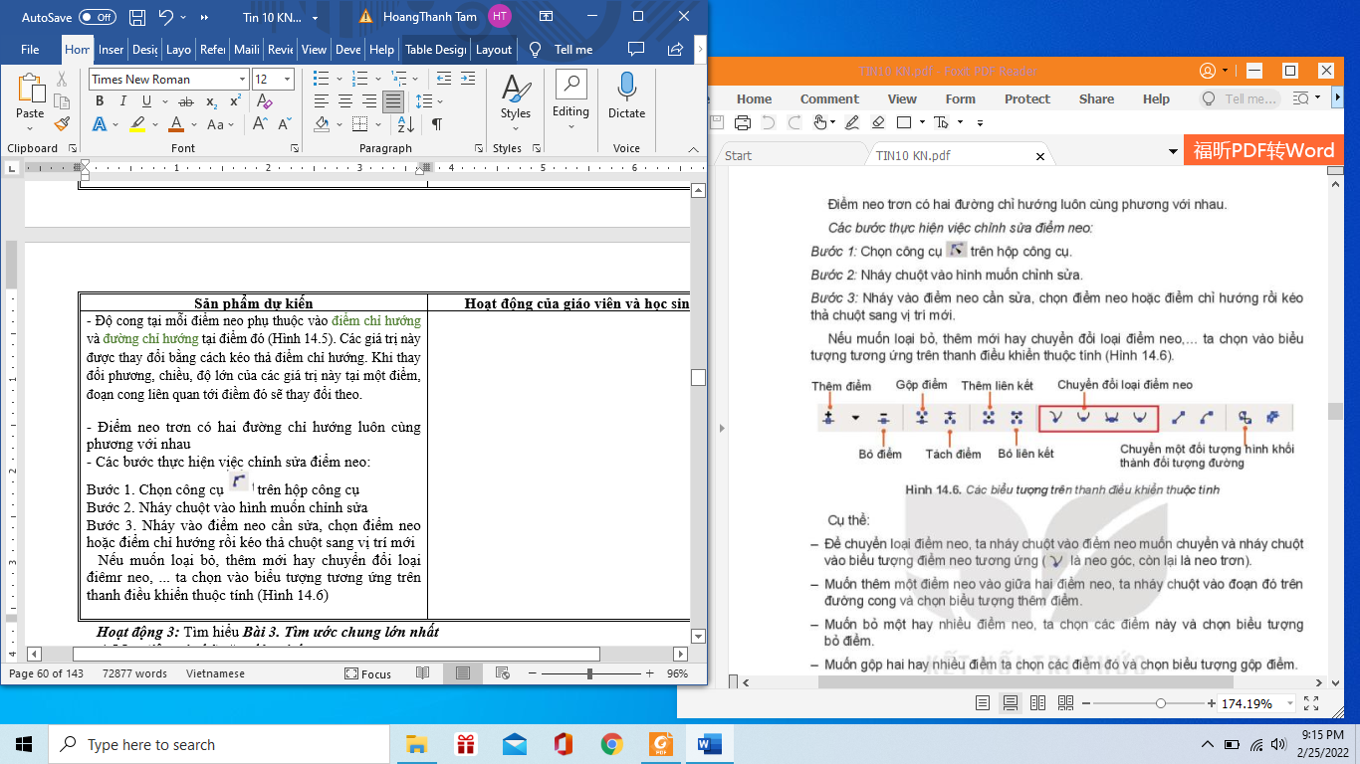  => Ta có thể tinh chỉnh đối tượng đường dựa vào điểm neo và các điểm, đường chỉ hướng.
Hoạt động 3: Tìm hiểu đối tượng văn bản
a. Mục tiêu: rèn kỹ năng lập trình
b. Nội dung: HS quan sát SGK để tìm hiểu nội dung kiến thức theo yêu cầu của GV.
+ Đưa ra nhiệm vụ cụ thể, từ đó chỉ ra khả năng tổng hợp hình phức tạp bằng các kết hợp các hình đơn giản ban đầu.
+ Minh họa khả năng đưa 1 đoạn văn bản vào hình vẽ và định dạng phù hợp với mục tiêu
+Inkscape cung cấp các phép ghép để tổ hợp hai hay nhiều đối tượng.
c. Sản phẩm: HS hoàn thành tìm hiểu kiến thức
d. Tổ chức thực hiện:
Hoạt động của giáo viên và học sinh | Dự kiến Sản phẩm
*‌ ‌Bước‌ ‌1:‌ ‌Chuyển‌ ‌giao‌ ‌nhiệm‌ ‌vụ:‌ ‌  GV: Trong các cách trình bày văn bản sau, em thấy cách nào đẹp hơn? Các phần mềm em đã học có thể thiết kế văn bản như vậy không?  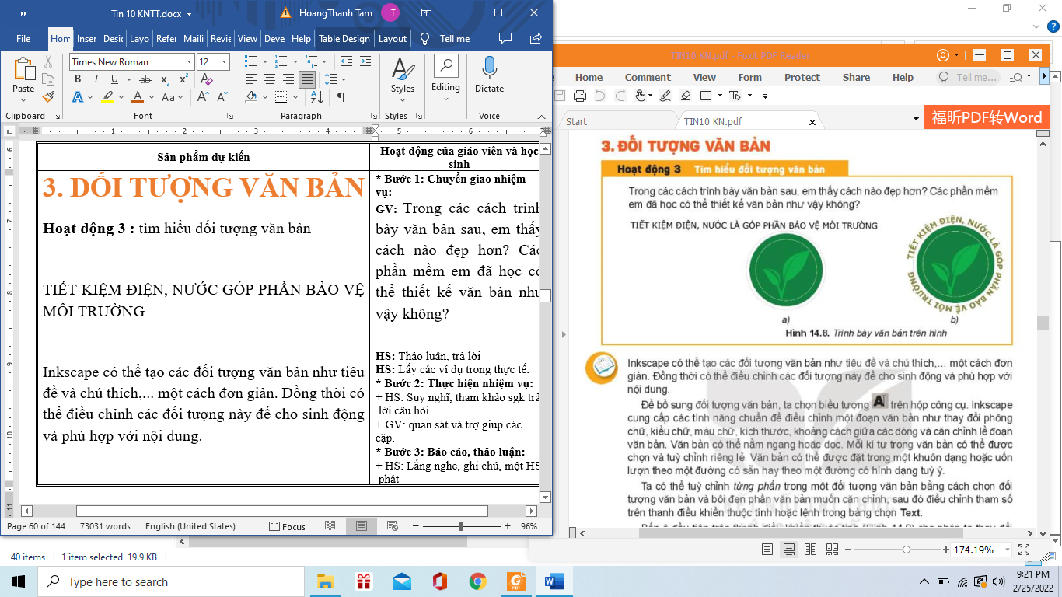  HS: Thảo luận, trả lời  HS: Lấy các ví dụ trong thực tế.  *‌ ‌Bước‌ ‌2:‌ ‌Thực‌ ‌hiện‌ ‌nhiệm‌ ‌vụ:‌ ‌ ‌  ‌+‌ ‌HS:‌ ‌Suy‌ ‌nghĩ,‌ ‌tham‌ ‌khảo‌ ‌sgk‌ ‌trả‌ ‌lời‌ ‌câu‌ ‌hỏi‌ ‌  +‌ ‌GV:‌ ‌quan‌ ‌sát‌ ‌và‌ ‌trợ‌ ‌giúp‌ ‌các‌ ‌cặp.‌ ‌ ‌  *‌ ‌Bước‌ ‌3:‌ ‌Báo‌ ‌cáo,‌ ‌thảo‌ ‌luận:‌ ‌ ‌  +‌ ‌HS:‌ ‌Lắng‌ ‌nghe,‌ ‌ghi‌ ‌chú,‌ ‌một‌ ‌HS‌ ‌phát‌ ‌  biểu‌ ‌lại‌ ‌các‌ ‌tính‌ ‌chất.‌ ‌ ‌  +‌ ‌Các‌ ‌nhóm‌ ‌nhận‌ ‌xét,‌ ‌bổ‌ ‌sung‌ ‌cho‌ ‌  nhau.‌ ‌ ‌  *‌ ‌Bước‌ ‌4:‌ ‌Kết‌ ‌luận,‌ ‌nhận‌ ‌định:‌ ‌‌GV‌ ‌  chính‌ ‌xác‌ ‌hóa‌ ‌và‌ ‌gọi‌ ‌1‌ ‌học‌ ‌sinh‌ ‌nhắc‌ ‌lại‌ ‌kiến‌ ‌thức‌  Câu hỏi:  ? Hãy cho biết phát biểu nào sau đây là sai khi làm việc với đoạn văn bản trong Inkscape.  A. Trong một đoạn văn có nhiều chữ ta có thể tô mỗi chữ bằng một màu khác nhau.  B. Nếu đặt đoạn văn uốn lượn theo một đường, ta không thể thay đổi định dạng đó.  C. Trong một đoạn văn có nhiều chữ, ta có thể tuỳ chỉnh để mỗi chữ độ cao thấp khác nhau.  D. Ta có thể đặt đoạn văn bản theo một khuôn dạng nhất định. | 3. ĐỐI TƯỢNG VĂN BẢN  - Để bổ sung đối tượng văn bản, ta chọn biểu tượng 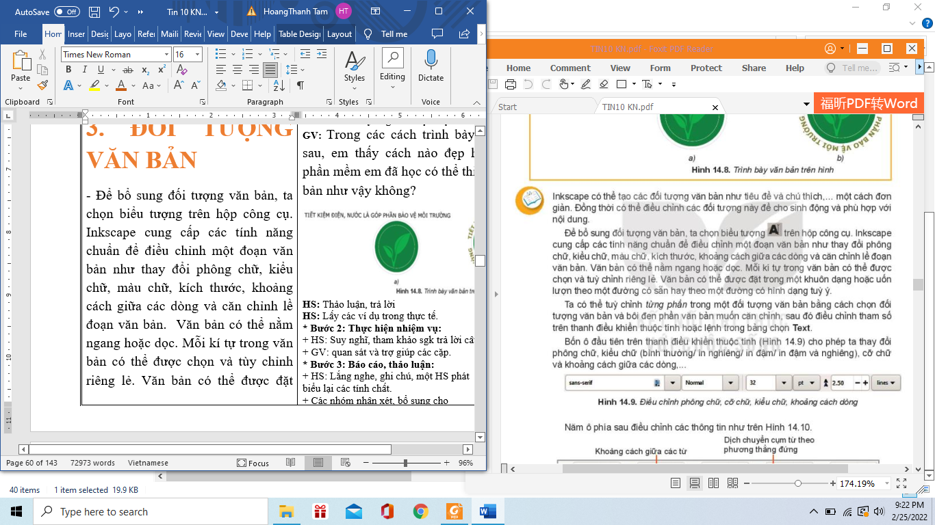trên hộp công cụ.  - Ta có thể tùy chỉnh từng phần trong một đối tượng văn bản bằng cách chọn đối tượng văn bản và bôi đen phần văn bản muốn căn chỉnh, sau đó điều chỉnh tham số trên thanh điều khiển thuộc tính hoặc lệnh trong bảng chọn Text.  - Bốn ô đầu tiên trên thanh điều khiển thuộc tính cho phép ta thay đổi phông chữ, kiểu chữ (bình thường/in nghiêng/in đậm/ in đậm và nghiêng), cỡ chữ và khoảng cách giữa các dòng,...  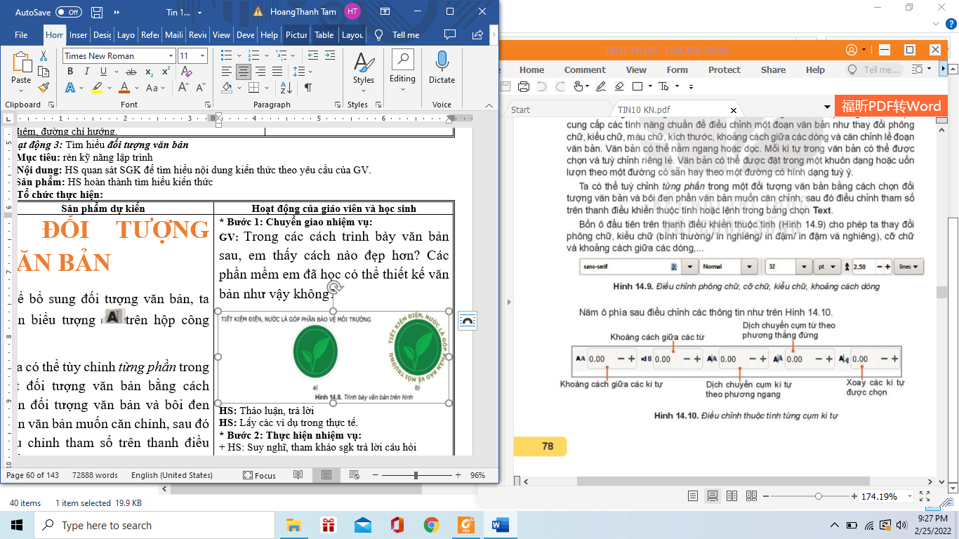  - Năm ô phía sau điều chỉnh các thông tin như trên Hình 14.10  Chú ý:  - Muốn bỏ các tùy chỉnh đã đặt, ta chọn đối tượng văn bản rồi chọn lệnh Text/ Remove Manual Kerns.  - Muốn đặt văn bản theo đường đã có, ta chọn đối tượng văn bản và đối tượng đường, sau đó chọn lệnh Text/ Put on Path.  - Muốn bỏ đặt văn bản theo đường, ta chọn đối tượng và chọn lệnh Text/ Remove from Path  => Trong Inkscape, văn bản được bổ sung có thể tùy chỉnh theo từng kí tự và có thể đặt đoạn văn bản theo đường hoặc vào một khuôn dạng.

C. HOẠT ĐỘNG LUYỆN TẬP
a. Mục tiêu: Củng cố, luyện tập kiến thức vừa học.
b. Nội dung: HS đọc SGK làm các bài tập.
c. Sản phẩm: Bài làm của học sinh, kĩ năng giải quyết nhiệm vụ học tập.
-HS biết cách vẽ đường Bezier và điều chỉnh hình vẽ.
d. Tổ chức thực hiện:
Gv Cho HS nhắc lại KT:
Hs: Nhắc lại các vấn đề đã học
Thực hành
Nhiệm vụ 1. Vẽ chiếc lá và tô màu cho chiếc lá (Hình 14.11)
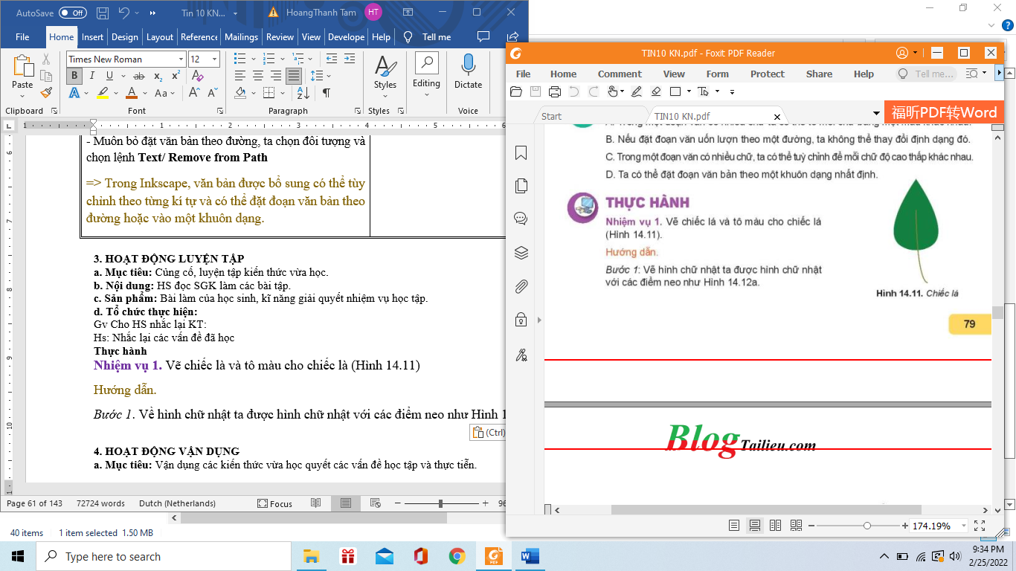
Hướng dẫn.
Bước 1. Vẽ hình chữ nhật ta được hình chữ nhật với các điểm neo như Hình 14.12a.
Bước 2: Chọn hình chữ nhật và chọn lệnh Path/Object to Path để đưa hình chữ nhật thành bốn cạnh với các điểm neo rời nhau (Hình 14.12b).
Bước 3: Chọn hai điểm neo cạnh trên của hình chữ nhật để nhập thành 1 điểm bằng cách chọn biểu tượng  trên thanh điều khiển thuộc tính. Ta được hình tam giác (Hình 14. 12c).
Bước 4: Chọn hai điểm neo ở cạnh dưới của hình tam giác để chuyển thành điểm neo trơn bằng chọn nút lệnh (Hình 14.12d).
Bước 5: Thêm cuống lá bằng công cụ Pen  trên thanh công cụ (Hình 14.12e).
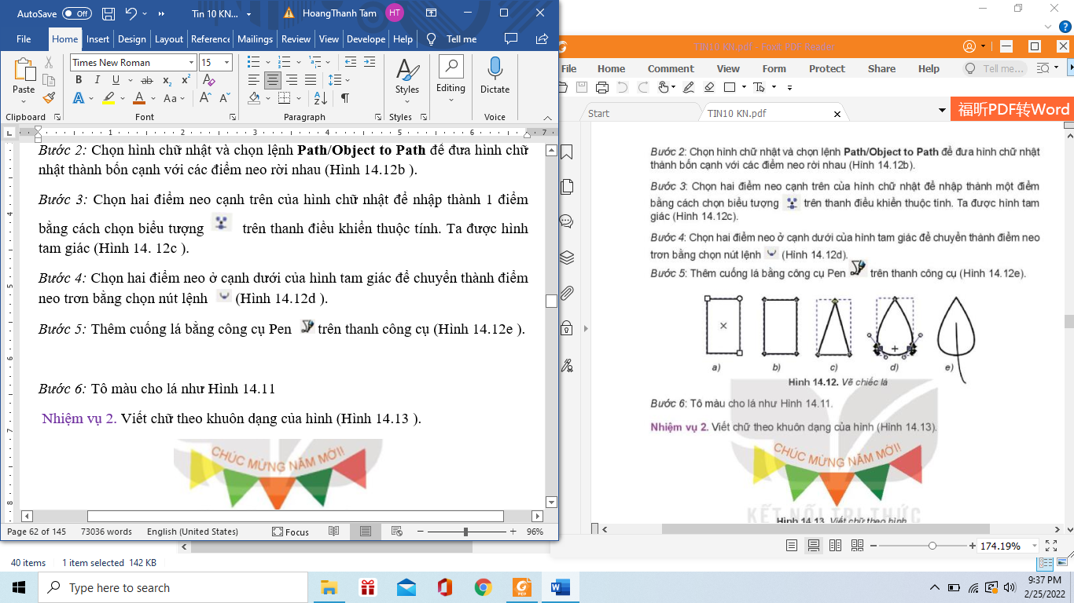
Bước 6: Tô màu cho lá như Hình 14.11
Nhiệm vụ 2. Viết chữ theo khuôn dạng của hình (Hình 14.13).
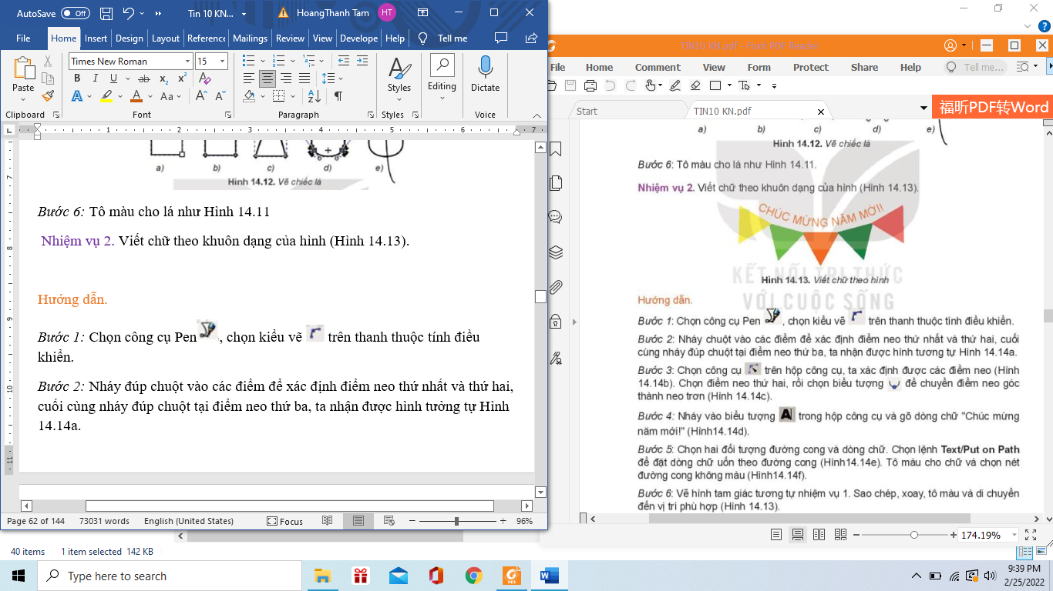
Hướng dẫn.
Bước 1: Chọn công cụ Pen, chọn kiểu vẽ trên thanh thuộc tính điều khiển.
Bước 2: Nháy đúp chuột vào các điểm để xác định điểm neo thứ nhất và thứ hai, cuối cùng nháy đúp chuột tại điểm neo thứ ba, ta nhận được hình tương tự Hình 14.14a.
Bước 3: Chọn công cụ trên hộp dụng cụ, ta xác định được các điểm neo (Hình 14.14b). Chọn điểm neo thứ hai, rồi chọn biểu tượng 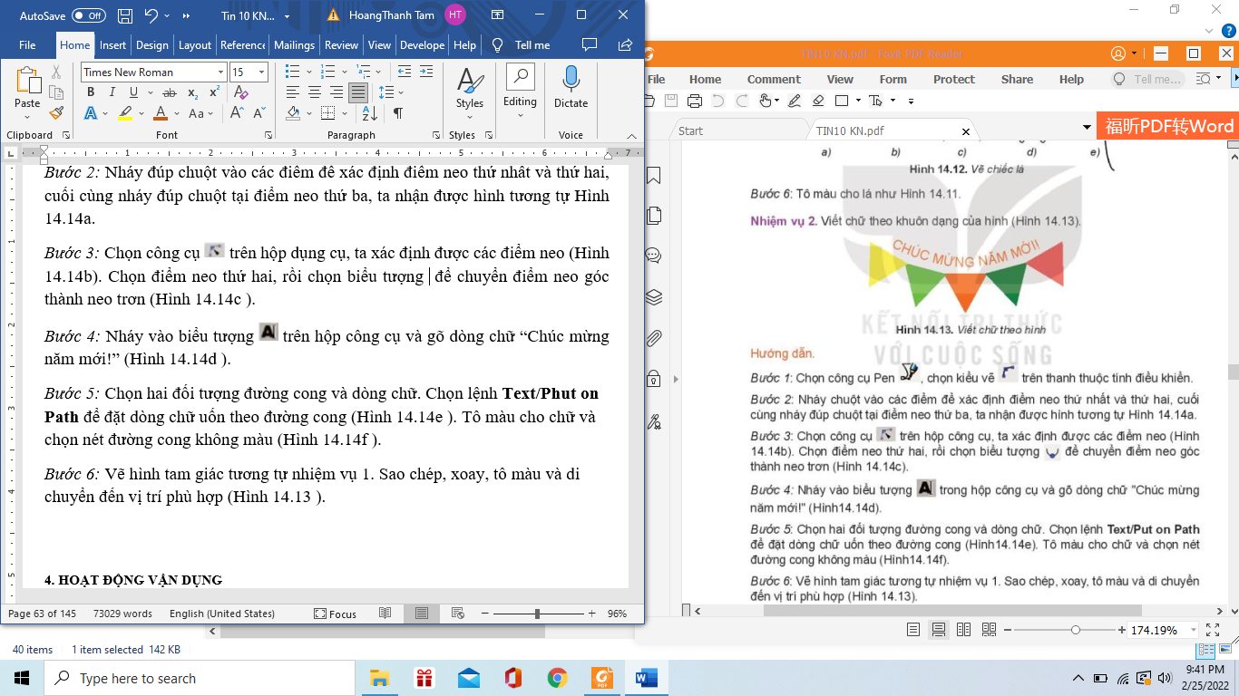 để chuyển điểm neo góc thành neo trơn (Hình 14.14c ).
Bước 4: Nháy vào biểu tượng trên hộp công cụ và gõ dòng chữ “Chúc mừng năm mới!” (Hình 14.14d ).
Bước 5: Chọn hai đối tượng đường cong và dòng chữ. Chọn lệnh Text/Put on Path để đặt dòng chữ uốn theo đường cong (Hình 14.14e ). Tô màu cho chữ và chọn nét đường cong không màu (Hình 14.14f ).
Bước 6: Vẽ hình tam giác tương tự nhiệm vụ 1. Sao chép, xoay, tô màu và di chuyển đến vị trí phù hợp (Hình 14.13 ).
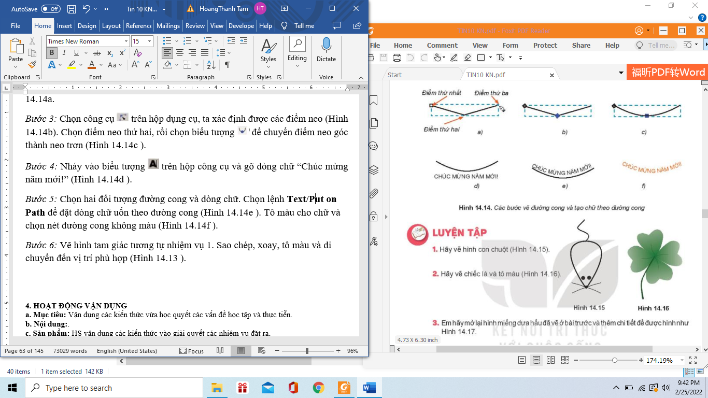

D. HOẠT ĐỘNG VẬN DỤNG
a. Mục tiêu: Vận dụng các kiến thức vừa học quyết các vấn đề học tập và thực tiễn.
b. Nội dung:.
c. Sản phẩm: HS vận dụng các kiến thức vào giải quyết các nhiệm vụ đặt ra.
d. Tổ chức thực hiện:
Gv đưa câu hỏi về nhà:
Luyện tập
1. Hãy vẽ hình con chuột (Hình 14.15)
2. Hãy vẽ chiếc lá và tô màu (Hình 14.16)
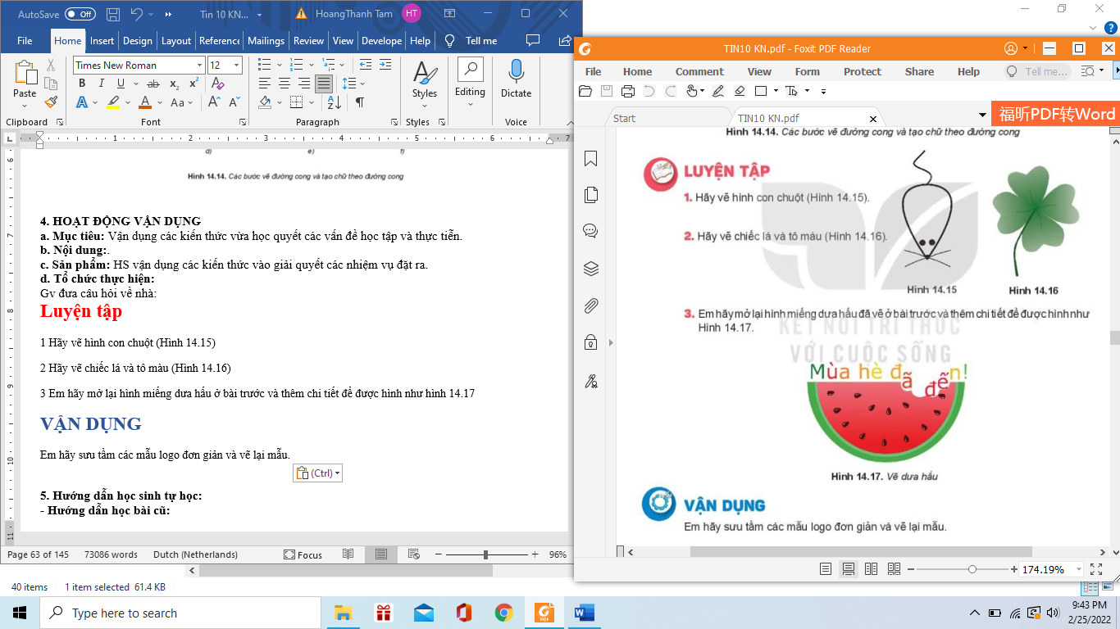
3. Em hãy mở lại hình miếng dưa hấu ở bài trước và thêm chi tiết để được hình như Hình 14.17
E.VẬN DỤNG
? Em hãy sưu tầm các mẫu logo đơn giản và vẽ lại mẫu.

CÂU HỎI TRẮC NGHIỆM
Câu 1: Có mấy bước để vẽ đối tượng đường
- 4 bước
- 5 bước
- 6 bước
- 7 bước
Trả lời A.
Mô tả chi tiết các bước
Bước 1: chọn công cụ pen trên hộp công cụ
Bước 2: chọn kiểu trên thanh điều khiển thuộc tính để tạo đường cong
Bước 3 nháy chuột để đặt các điểm neo trên hình vẽ
Bước 4: kết thúc đường= cách nhấn phím enter hoặc nháy đúp chuột tại vị trí leo cuối cùng
Câu 2: có mấy bước để thực hiện việc chỉnh sửa điểm neo
- 3 bước
- 5 bước
- 6 bước
- 4 bước
Trả lời A.
Mô tả chi tiết các bước
Bước 1 chọn công cụ trên trên hộp công cụ
Bước 2 nháy chuột vào hình muốn chỉnh sửa
Bước 3 nháy vào điểm neo cần sửa, chọn điểm neo hoặc điểm chỉ hướng rồi kéo thả chuột sang vị trí mới.
Câu 3: Để thực hiện vẽ chiếc lá và tô màu cho chiếc lá ta có mấy bước để thực hiện
- 4 bước
- 5 bước
- 6 bước
- 7 bước
Trả lời C.
Mô tả chi tiết các bước
Bước 1: vẽ hình chữ nhật ta được hình chữ nhật với các điểm neo như hình 1 4 12 a
Bước 2: chọn hình chữ nhật và chọn lệnh date of respect để đưa hình chữ nhật thành 4 cạnh với các điểm neo rời nhau hình 14. 12 b
Bước 3: chọn 2 điểm neo cạnh trên của hình chữ nhật để nhập thành một điểm= cách chọn biểu tượng trên thanh điều khiển thuộc tính ta được hình tam giác hình 14. 12 c
Bước 4: chọn 2 điểm neo ở cạnh dưới của hình tam giác để chuyển thành điểm leo trơn= cách chọn nước lạnh hình 14. 12 d
Bước 5: thêm cuống lá= công cụ paint trên thanh công cụ hình 14. 12 e
Bước 6: tô màu cho lá như hình 14. 11

